
INSTITUTO FEDERAL DE EDUCAÇÃO, CIÊNCIA E TECNOLÓGICA DO RN
CAMPUS JOÃO CÂMARA

Av. Antônio Severiano da Câmara, BR 406, s/n, Zona Rural – João Câmara

Disciplina: Eletricidade e Eletrônica

Professor: Gustavo Fernandes de Lima

Lista 02 – Leis de Kirchhoff e Associação de Resistores

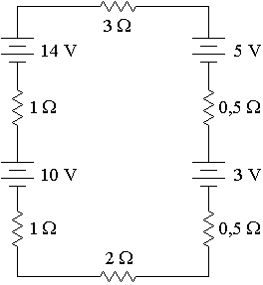
- Calcule a intensidade da corrente nos circuitos abaixo:
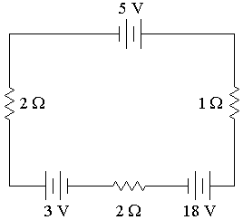
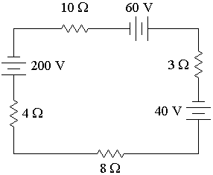

- Dado os circuitos abaixo, calcule os valores de E, I, I₁, I₂, R e V_{ab}.
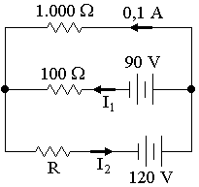
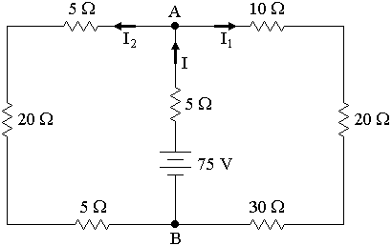
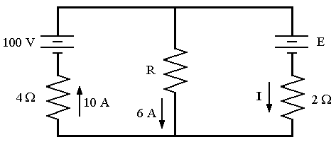
- Seis resistências de 24 Ω cada uma, estão ligadas em paralelo. Determine o valor da resistência equivalente da associação.

- Calcule a resistência equivalente entre os pontos A e B das seguintes associações:
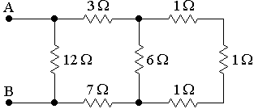
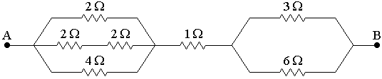

- Um estudante recebeu de seu professor três resistores de resistências 12 Ω cada um. Calcule a resistência do resistor equivalente em cada caso.
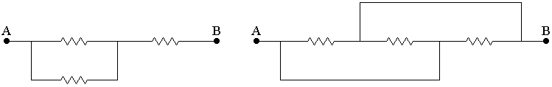

- Calcule a resistência equivalente entre os pontos A e B das seguintes associações:
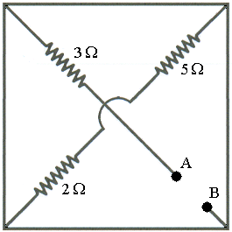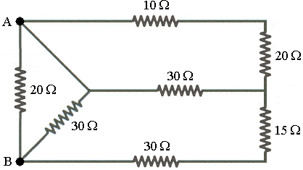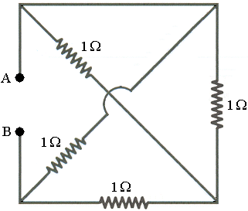

- (UFPel) A estudante Rosimeri dispõe de três fios condutores, iguais entre si, cada um com resistência elétrica R. Sugira a Rosimeri uma forma de ligar dois ou três destes resistores entre si, de modo a obter:

  - a menor resistência elétrica possível;
  - a maior resistência elétrica possível;
  - uma resistência elétrica igual a R/2;
  - uma resistência elétrica igual a 1,5.R.

- (Unicamp-SP) Dispõe-se de vários resistores iguais de resistência R = 1 Ω.
  - Faça um esquema mostrando o número mínimo de resistores necessários e a maneira como eles devem ser associados para se obter uma resistência equivalente a 1,5 Ω.
  - Mostre o esquema de outra associação dos resistores disponíveis que também tenha uma resistência equivalente a 1,5 Ω.
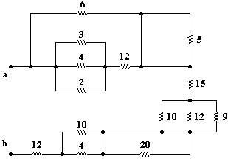
- Determine as resistências equivalentes R_{eq} entre os pontos a e b, das redes resistivas abaixo:
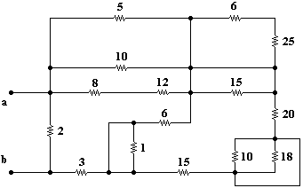

- Considerando os circuitos abaixo:
  - a resistência equivalente dos circuitos e a corrente I fornecida pela fonte E aos circuitos;
  - a queda de tensão em cada resistor (série) e a corrente que passa em cada resistor (paralelo).
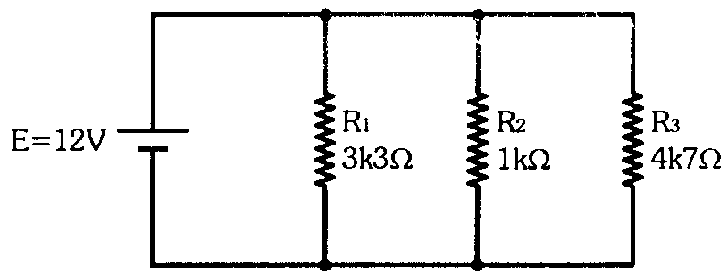
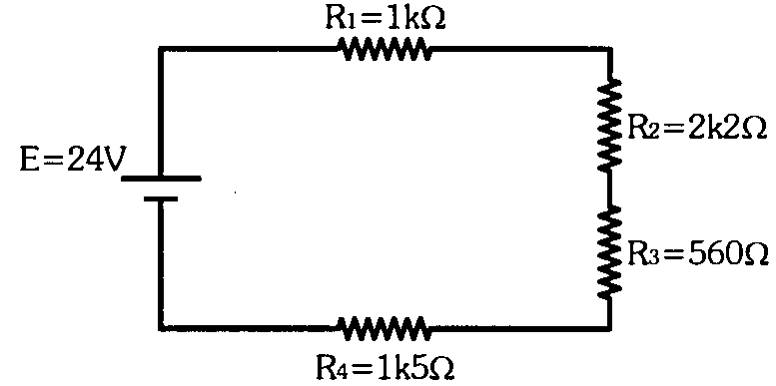

- Dois resistores de 20 kΩ e 35 kΩ são conectados em série com uma fonte de 12 V. Determine a corrente total, a dissipação total de potência e a tensão em cada resistor.

- Uma lâmpada de 30 V tem uma resistência de 6 Ω. Determine a resistência que deve ser colocada em série com ela, sabendo que deve ser usada numa linha de 110 V.

- Uma fileira de lâmpadas para árvore de Natal consiste em oito lâmpadas de 6 W ligadas em série. Se esta fileira de lâmpadas for projetada para usar uma fonte de 220 V, qual a corrente que circulará e qual a resistência de cada lâmpada?

- Se três lâmpadas, de 60 W, 40 W e 25 W, são conectadas em paralelo a uma fonte de 120 V, determine o valor da resistência total e da corrente total?

- Uma fonte de 12 V fornece 9,2 A para três resistores ligados em paralelo. Por um deles circulam 2,4 A. Se pelos outros dois passar a mesma corrente, qual o valor dos resistores?

- (Faap-SP) Uma associação em série de dois resistores de 4 Ω e 6 Ω é ligada aos terminais de uma fonte de 20 V. Qual a energia elétrica consumida pelo resistor de 4 Ω durante 1 minuto.

- (UFES) Qual o valor da resistência que deve ser associada em série com uma lâmpada de 110 V – 60 W para que ela trabalhe dentro da sua tensão especificada, num local onde a tensão é de 125 V?

- Utilize as Leis de Kirchhoff para determinar todas as correntes e tensões dos circuitos abaixos:
